MODIFIKOVANÝ TEST SOBĚSTAČNOSTI
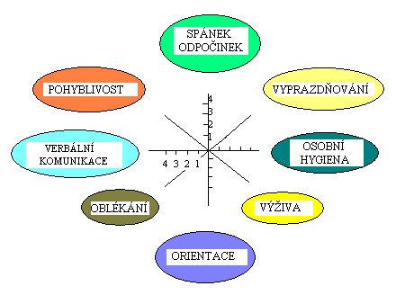
VYSVĚTLIVKY:

1 ZCELA SOBĚSTAČNÉ

2 ČÁSTEČNĚ SOBĚSTAČNÉ

3 ČÁSTEČNĚ SOBĚSTAČNÉ,
UPOUTANÉ NA LŮŽKO

4 ZCELA NESOBĚSTAČNÉ

Škála: 8 bodů (100%) zcela soběstačné
9-16 bodů (75%) částečně soběstačné
17-24 bodů (50%) částečně soběstačné, upoutané na lůžko
25-32 bodů (0%) zcela nesoběstačné

